高等数学C2期末A卷参考答案及评分标准
2015~2016第二学期
一、单项选择（共10小题，每小题2分，共20分）
题号 | 1 | 2 | 3 | 4 | 5 | 6 | 7 | 8 | 9 | 10
答案 | B | C | B | C | D | A | C | C | A | B
二、填空题（共5题，每题3分，共15分）
11、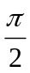。 12、 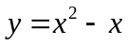 。 13、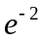 。 14、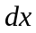 。 15、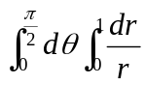。
三、解答题（共9小题，每小题6分，共54分）
16、解： 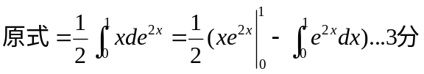  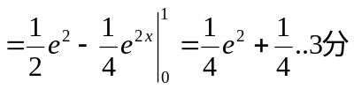 | 17、解：设曲线方程为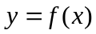，则由题意，有：  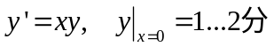  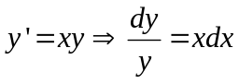，积分得通解为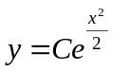…2分  将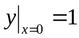代入通解，得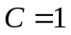  故所求曲线方程为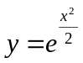…2分
18、解：特征方程为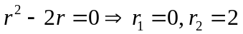 …2分  设特解为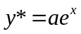，代入原微分方程有：  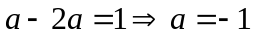，故特解为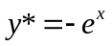…3分  综上所述，通解为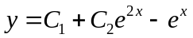…1分 | 19、解：设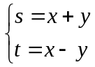，则有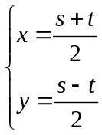…2分  有：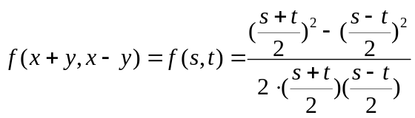，  整理得：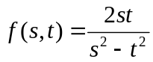，故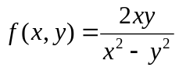…4分
20、解：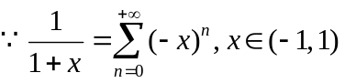……3分，  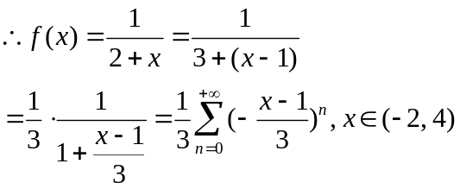 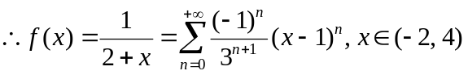…3分 | 21、解：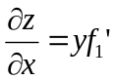，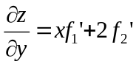……3分  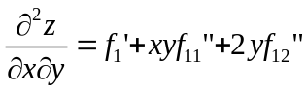……3分
22、解：设两直角边长分别为x，y；周长为L。  即求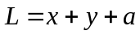在条件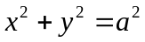下的最大值…2分，  作拉格朗日函数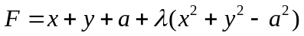…4分  令：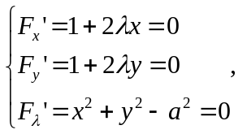  解得：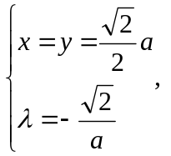或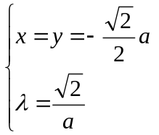（舍去）  答：两直角边长均为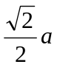时，周长最长 | 23、解： 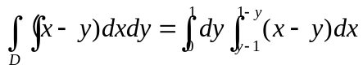…2分  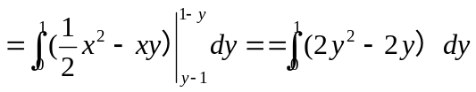…2分  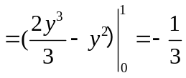……2分  24、（1）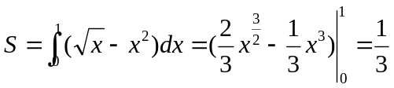…3分  （2）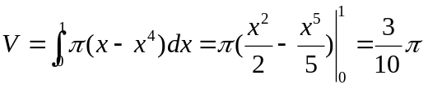…3分
四、证明题（本大题2小题，25题6分，26题5分，共11分。）
25、证：对左边令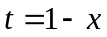，则有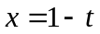，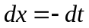，……2分
……4分
26、证：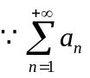 收敛，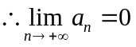……2分
故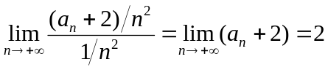，而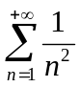收敛，
由正项级数的比较判别法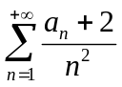收敛……2分
故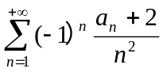绝对收敛……1分

